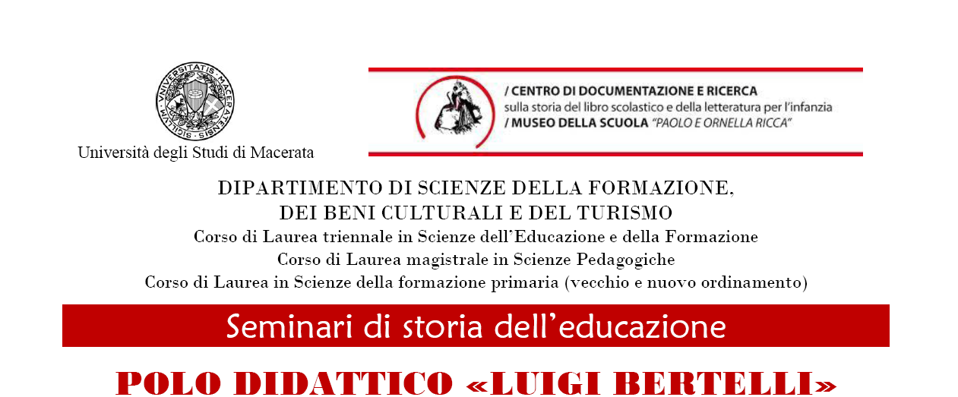

**Corso di laurea magistrale in Scienze della Formazione Primaria**

**Corso di laurea triennale in Scienze dell’Educazione e della Formazione**

|  |  |
| --- | --- |
| Seminario di studio | |
| **venerdì 20 marzo**  **dalle ore 10:00 alle ore 13:00**  **POLO DIDATTICO «LUIGI BERTELLI»** - **AULA MAGNA** | |
| **Pagella3.jpgpagella5.pngpagella4.jpg** | **prof. Roberto Sani**  **Per una storia della valutazione scolastica in Italia tra Otto e Novecento** |

il seminario si svolgerà nell’ambito delle lezioni di

*Pedagogia sperimentale* (LM-85bis, II anno, II semestre, Prof. L. Girotti),

*Storia dell’educazione* (LM-85 bis, I anno, II semestre, Prof.ssa E. Patrizi),

*Storia dei processi formativi* (SEF, II anno, II semestre, Prof.ssa E. Patrizi.